**会場へのアクセスマップ**

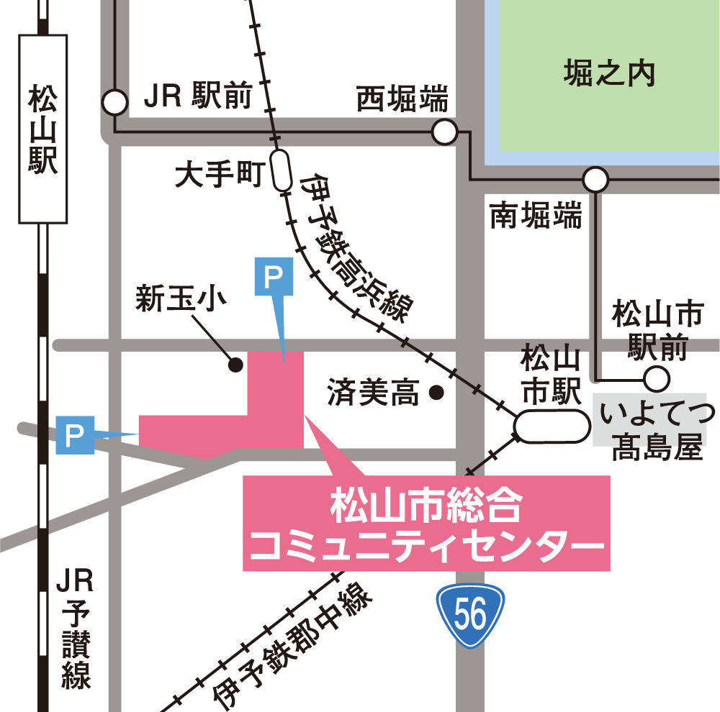

**松山市総合コミュニティセンター**  
〒790－0012　愛媛県松山市湊町七丁目5番地

TEL 089-921-8222

**松山市総合コミュニティセンターヘのアクセス方法**

**●松山市駅から**

伊予鉄バス（JR松山駅前行）または（津田団地前行）約３分  
└松山コミュニティセンター前で下車

**●JR松山駅から**

伊予鉄バス（久米駅前行）約２分  
└松山コミュニティセンター前で下車

**●伊予鉄電車**

高浜線（大手町駅）から徒歩約７分

**駐車場**

**体育館地下駐車場 （東駐車場） 　95台**（3,087平方メートル／身障者用2台）

**企画展示ホール駐車場 （西駐車場） 149台**（5,803平方メートル／身障者用2台）  
**時間** 8：00～22：15

**料金**土・日・祝　　100円/60分

　　　　西駐車場に限り1回あたり上限額　　500円

　　　　※東駐車場は上限金額の設定がされていませんのでご注意ください。